

КОНТРОЛЬНО-СЧЕТНАЯ ПАЛАТА
ВОСКРЕСЕНСКОГО МУНИЦИПАЛЬНОГО РАЙОНА
МОСКОВСКОЙ ОБЛАСТИ

ЗАКЛЮЧЕНИЕ
Контрольно – счетной палаты Воскресенского муниципального района
на отчет Администрации городского поселения им. Цюрупы
«Об исполнении бюджета городского поселения им. Цюрупы за 2013 год»

г. Воскресенск 14 апреля 2014 г.

ОГЛАВЛЕНИЕ

1. Общие положения
2. Доходы бюджета городского поселения им. Цюрупы
3. Расходы бюджета городского поселения им. Цюрупы
4. Анализ финансирования муниципальных целевых программ
5. Анализ дебиторской и кредиторской задолженности.
6. Управление муниципальным долгом
7. Источники внутреннего финансирования дефицита бюджета

I. Общие положения

Заключение на отчет об исполнении бюджета городского поселения им. Цюрупы за 2013 год подготовлено в соответствии с Бюджетным кодексом Российской Федерации, Положением о бюджетном процессе муниципального образования «Городское поселение им. Цюрупы» с изменениями и дополнениями, Положением «О Контрольно-счетной палате Воскресенского муниципального района», Соглашением «О передаче Контрольно-счётной палате Воскресенского муниципального района полномочий контрольно-счётного органа городского поселения им. Цюрупы Воскресенского муниципального района по осуществлению внешнего муниципального финансового контроля», а также Стандартом проведения внешней проверки годового отчета об исполнении бюджета городского поселения им. Цюрупы, утвержденным Распоряжением Контрольно-счетной палаты Воскресенского муниципального района.
Целью внешней проверки является определение полноты поступления доходов и иных платежей в бюджет городского поселения им. Цюрупы, привлечения и погашения источников финансирования дефицита бюджета городского поселения им. Цюрупы, фактического расходования средств местного бюджета по сравнению с показателями, утвержденными решением о бюджете городского поселения им. Цюрупы по объему и структуре, а также
установление законности, целевого назначения и эффективности финансирования и использования средств бюджета городского поселения им. Цюрупы в 2013 году.
Задачами внешней проверки годового отчета об исполнении бюджета городского поселения им. Цюрупы являются:
- определение соблюдения единого порядка составления и представления годовой бюджетной отчетности, её соответствия требованиям Бюджетного кодекса Российской Федерации и нормативным правовым актам Министерства финансов Российской Федерации;
- оценка фактического освоения бюджетных средств путем сравнения произведенных кассовых расходов главных администраторов бюджетных средств, с показателями утвержденного и уточненного бюджетов и сводной бюджетной росписи, установление процента исполнения от показателей, утвержденного и уточненного бюджетов, проведение анализа объема и структуры расходов;
- оценка освоения средств, предусмотренных на реализацию долгосрочных целевых программ;
- оценка качества планирования прогнозных параметров исполнения бюджета городского поселения им. Цюрупы;
- оценка размера дефицита бюджета городского поселения им. Цюрупы на соответствие его установленным в уточненном бюджете параметрам и требованиям п. 3 ст. 92.1 Бюджетного кодекса Российской Федерации;
- определение системных недостатков при осуществлении планирования и исполнения бюджета городского поселения им. Цюрупы.
В заключении на годовой отчет об исполнении бюджета городского поселения им. Цюрупы делается вывод о достоверности либо недостоверности показателей годового отчета об исполнении бюджета городского поселения им. Цюрупы, о наличии либо отсутствии нарушений бюджетного законодательства Российской Федерации при составлении годового отчёта об исполнении бюджета городского поселения им. Цюрупы, формируются предложения по устранению выявленных нарушений и факторов, влияющих на достоверность показателей годового отчёта об исполнении бюджета городского поселения им. Цюрупы.
При наличии недостоверных данных, нарушений бюджетного законодательства Российской Федерации в заключении на годовой отчет об исполнении бюджета городского поселения им. Цюрупы указываются причины и следствия, которые привели к нарушениям бюджетного законодательства и недостоверности показателей годового отчета об исполнении бюджета городского поселения им. Цюрупы.
Отчет об исполнении бюджета за 2013 год представлен в Контрольно-счетную палату Воскресенского муниципального района 07.03.2014г., что соответствует п.1 ст.264.4 Бюджетного кодекса Российской Федерации и п.3 ст.31 Положения «О бюджетном процессе муниципального образования «Городское поселение им. Цюрупы» Воскресенского муниципального района Московской области» с изменениями и дополнениями.
Согласно п. 1 ст. 264.4 Бюджетного кодекса Российской Федерации внешняя проверка отчёта об исполнении бюджета включает внешнюю проверку бюджетной отчетности главных администраторов бюджетных средств и подготовку заключения на годовой отчет об исполнении бюджета.
Согласно п. 3 ст. 264.1. Бюджетного кодекса Российской Федерации, бюджетная отчётность включает в себя:
- пояснительную записку;
- баланс исполнения бюджета;
- отчёт об исполнении бюджета;
- отчёт о финансовых результатах деятельности;
- отчет о движении денежных средств.
Бюджетная отчетность муниципального образования «Городское поселение им. Цюрупы» представлена в адрес Контрольно-счетной палаты Воскресенского муниципального района Московской области согласно требованиям ст.264.4 Бюджетного кодекса Российской Федерации в полном объеме. т
Бюджетная отчетность за 2013год составлена в соответствии с требованиями ст.264.1, ст.264.2 Бюджетного кодекса Российской Федерации, Инструкции о порядке составления и представления годовой, квартальной и месячной отчетности об исполнении бюджетов бюджетной системы Российской Федерации, утвержденной приказом Минфина РФ от 28.12.2010г. № 191н, нарушений не установлено.
Проверкой правильности заполнения форм бюджетной отчетности установлено, что все представленные формы соответствуют требованиям п.8 Инструкции № 191н «О порядке составления и представления годовой, квартальной и месячной отчетности об исполнении бюджетов бюджетной системы Российской Федерации», нарушений не установлено.
Во всех формах бюджетной отчетности заполнены обязательные реквизиты (отчетная дата, наименование органа, организующего исполнение бюджета, наименование бюджета, коды по ОКУД и ОКЕИ, периодичность, единицы измерения).
Проверкой достоверности данных финансовой и иной оперативной информации об исполнении бюджета, проведенной путем сопоставления бухгалтерской отчетности на конец года, предшествующего проверяемому периоду и на начало отчетного периода искажений не установлено.
В ходе проведения экспертно-аналитических мероприятий проведенным анализом бюджетного процесса, организованного в муниципальном образовании, установлено, что в Положении « О бюджетном процессе муниципального образования «Городское поселение им. Цюрупы» Воскресенского муниципального района Московской области» от 17.03.2010 № 61/10 с изменениями, внесенными решениями Совета депутатов от 30.03.2012 № 175/33, от 30.07.2013 №251/51 определено, что при составлении, исполнении бюджета муниципального образования «Городское поселение им. Цюрупы», формировании отчетности о его исполнении применяется Приказ Минфина России от 25.12.2008 № 148н (ред. от 28.10.2009) «Об утверждении Указаний о порядке применения бюджетной классификации Российской Федерации, тогда как:
- с 01.01.2010 применялся Приказ Минфина России от 30.12.2009 № 150н «Об утверждении указаний о порядке применения бюджетной классификации Российской Федерации»;
- с 01.01.2011 применялся Приказ Минфина России от 28.12.2010 № 190н «О порядке применения бюджетной классификации Российской Федерации»;
- с 01.01.2012 применялся Приказ Минфина России от 21.12.2011 № 180н « О порядке применения бюджетной классификации Российской Федерации»;
- с 01.01.2013 применялся Приказ Минфина России от 21.12.2012 № 171н «Указания о порядке применения бюджетной классификации Российской Федерации».

Макроэкономические условия исполнения бюджета поселения за 2013 год

Административным центром городского поселения им. Цюрупы является поселок городского типа имени Цюрупы, получивший статус поселка в 1935 году.
Площадь городского поселения им. Цюрупы составляет 35,64 кв.км. Общая протяженность 28 км.
Численность населения городского поселения им. Цюрупы насчитывает 4 581 жителей.
Городское поселение им. Цюрупы является самостоятельным муниципальным образованием в составе Воскресенского муниципального района, в границах которого находятся следующие населенные пункты Воскресенского района Московской области: поселок городского типа имени Цюрупы, деревня Дворниково, деревня Марьинка, деревня Знаменка, объединенные общей территорией.
Медицинское обслуживание населения поселения осуществляет МУЗ «Воскресенская районная больница № 3» (обслуживает население также из близлежащих поселений), имеющая отделения: терапевтическое, сестринского ухода, неврологическое.
В поселении работает: МОУ Средняя общеобразовательная школа № 13, МДОУ «Детский сад № 12».
На территории поселения расположены 3 промышленных предприятия, 18 магазинов, 5 торговых павильонов, 5 торговых палаток и 1 аптечный пункт, 3 потребительских рынка, а также наряду с небольшими магазинами на территории поселения осуществляет деятельность 2 крупных сетевых магазина - «Дикси» и «Пятерочка».

В агрокомплекс городского поселения им. Цюрупы входят 1400 личных подсобных хозяйств и 2 крестьянских (фермерских) хозяйства.

II Доходы бюджета городского поселения им. Цюрупы

Решением Совета депутатов городского поселения им. Цюрупы Воскресенского муниципального района от 20.12.2012 г. № 224/43 «О бюджете муниципального образования «Городское поселение им. Цюрупы» Воскресенского муниципального района на 2013 год» были утверждены бюджетные назначения по основным кодам бюджетной классификации доходов в разрезе групп и подгрупп.
Кроме того, Решениями Совета депутатов городского поселения им. Цюрупы от 24.01.2013 № 230/44, от 28.03.2013 № 236/46, от 24.04.2013 № 243/48, от 30.07.2013 № 250/51, от 04.10.2013 № 252/52, от 20.12.2013г. № 277/56) были произведены корректировки бюджетных назначений на 2013 год.
В результате чего, бюджетные назначения на 2013 год по доходам бюджета городского поселения им. Цюрупы были увеличены на 12,7 % или на 4218,5 тыс. руб. и составили 37 389,5 тыс. руб., против первоначально установленного плана в сумме 33 171,0 тыс. рублей.
Увеличение суммы доходов бюджета обусловлено следующим:
- налог на доходы физических лиц увеличен на сумму 500,0 тыс. руб. или на 13,3 %;
- налог на имущество физических лиц увеличен на сумму 170,0 тыс. руб. или на 35,4 %;
- земельный налог увеличен на сумму 1 870,0 тыс. руб. или в 2 раза;
- доходы, получаемые в виде арендной платы за земельные участки, увеличены на сумму 210,0 тыс. руб. или в 1,5 раза;
- доходы от продажи земельных участков в границах поселения увеличены на 1 610,0 тыс. руб. или в 33,2 раза;
- выделены межбюджетные субсидии в сумме 166,0 тыс. руб.;
- субвенции бюджетам муниципальных образований увеличены на 21,0 тыс. руб. или на 4,7%;
- доходы бюджетов поселений от возврата остатков субсидий, субвенций и иных межбюджетных трансфертов, имеющих целевое назначение, прошлых лет увеличены на 6,3 тыс. рублей (первоначально не планировались).
При этом уменьшены:
- доходы от сдачи в аренду имущества на сумму 193,0 тыс. руб. или на 39,1 %;
- прочие доходы от использования имущества, находящегося в собственности поселения на сумму 17,0 тыс. руб. или на 10,0 %;
- штрафы, санкции, возмещения на сумму 124,8 тыс. руб. или более чем в 13 раз.

Утверждено решением Совета депутатов городского поселения им. Цюрупы от 20.12.2012 г. № 224/43 «О бюджете муниципального образования «Городское поселение им. Цюрупы» Воскресенского муниципального района на 2013 год» доходов на сумму 37 389,5 тыс. рублей.
Доходы бюджета поселения за 2013 год составили 38 348,3 тыс. руб. или 102,6 % от уточненного плана. По сравнению с первоначально утвержденными параметрами доходы составили 115,6 %.
В структуре доходов «собственные доходы» (налоговые и неналоговые) составляют 32,0 % от общего объема полученных доходов в 2013г. (в 2012 году этот показатель составлял – 36,7 %). Фактически исполнено 12 278,1 тыс. руб. или 108,9% от уточненного плана (11 275,2 тыс. руб.).
Безвозмездные поступления составляют 68,0 % от общего объема поступлений (в 2012 году этот показатель составлял – 63,3 %).
Фактически исполнено 26 070,2 тыс. руб. или 99,8 % от уточненного плана, первоначально утверждено по бюджету – 25 921,0 тыс. рублей.
Предпринимательская и иная приносящая доход деятельность не осуществлялась.

Динамика объема поступивших доходов городского поселения им. Цюрупы в 2013 году по сравнению с объемом поступивших доходов в 2012 году сложилась следующим образом:

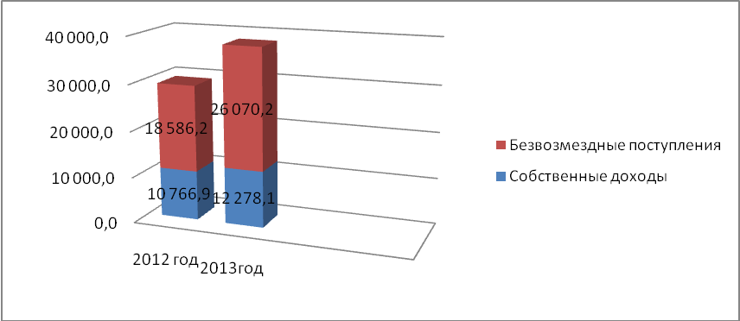

АНАЛИЗ
исполнения бюджета по доходам 2013 года (тыс. руб.)

Наименование  доходных  источников | Исполне-  ние  2012 года | Первона-чальный план  2013 года | Утвержде-но сводной бюджет-ной росписью  2013 года | Исполне-  ние  2013 года | % исполнения
 |  |  |  |  | к показателям 2012 года | к первоначальному  плану  2013 года | к уточненному плану 2013 года
1 | 2 | 3 | 4 | 5 | 6 | 7 | 8
Налоговые и неналоговые доходы | 10 766,9 | 7 250,0 | 11 275,2 | 12 278,1 | 114,0 | Рост в 1,7 р. | 108,9
Налоговые доходы, из них: | 8 681,5 | 6 032,0 | 8 572,0 | 9 371,6 | 107,9 | Рост в 1,5 р. | 109,3
Налог на доходы физических лиц | 6 544,2 | 3 750,0 | 4 250,0 | 4 689,6 | 71,7 | 125,1 | 110,3
Налог на имущество физических лиц | 395,1 | 480,0 | 650,0 | 658,7 | 166,7 | 137,2 | 101,3
Земельный налог | 1 742,2 | 1 800,0 | 3 670,0 | 4 023,0 | в 2,3 р. | Рост в 2,2 р. | 109,6
Задолженность и перерасчеты по отмененным налогам, сборам и иным обязательным платежам | -0,05 | 2,0 | 2,0 | 0,3 | - | - | -
Неналоговые доходы, из них: | 2 085,4 | 1 218,0 | 2 703,2 | 2 906,5 | 139,4 | Рост в 2,4 р. | 107,5
Доходы от использования имущества,  находящегося в государственной  и муниципальной собственности: | 1 366,4 | 1033,0 | 1 033,0 | 1 034,6 | 75,7 | 100,1 | 100,1
Доходы от размещения средств бюджетов | 0,002 | - | - | - | - | - | -
Доходы, получаемые в виде арендной платы за земельные участки в границах поселений | 691,8 | 370,0 | 580,0 | 628,2 | 90,8 | Рост в 1,7 р. | 108,3
Доходы от сдачи в аренду имущества | 484,7 | 493,0 | 300,0 | 244,6 | 50,5 | 49,6 | 81,5
Прочие доходы от использования имущества, находящегося в собственности поселения | 189,9 | 170,0 | 153,0 | 161,8 | 85,2 | 95,2 | 105,7
Штрафы, санкции, возмещение ущерба | - | 135,0 | 10,2 | 10,2 | - | 7,5 | 100,0
Доходы от продажи земельных участков, расположенных в границах поселения | 719,0 | 50,0 | 1660,0 | 1 861,7 | Рост в 2,6 р. | Рост в 37,2 р. | 112,2
Безвозмездные поступления,  из них: | 18 586,2 | 25 921,0 | 26 114,3 | 26 070,2 | 140,3 | 100,6 | 99,8
Безвозмездные поступления от других бюджетов: | 18 467,0 | 25 921,0 | 26 108,0 | 26 063,9 | 141,1 | 100,6 | 99,8
Дотации бюджетам муниципальных образований | 18 012,0 | 25 471,0 | 25 471,0 | 25 471,0 | 141,4 | 100,0 | 100,0
Межбюджетные субсидии | - | - | 166,0 | 166,0 | - | - | 100,0
Субвенции бюджетам муниципальных образований | 455,0 | 450,0 | 471,0 | 426,9 | 93,8 | 94,9 | 90,6
Иные межбюджетные трансферты: | - | - | - | - | - | - | -
Доходы бюджетов поселений от возврата остатков субсидий, субвенций и иных межбюджетных трансфертов, имеющих целевое назначение, прошлых лет | 119,2 | - | 6,3 | 6,3 | 5,3 | - | 100,0
Итого | 29 354,0 | 33 171,0 | 37 389,5 | 38 348,3 | 130,6 | 115,6 | 102,6

Таким образом, по сравнению с первоначально утвержденными параметрами доходная часть бюджета городского поселения в 2013 году выполнена на 169,4 % (в 1,7 раза), а по сравнению с уточненным планом на 108,9 %.

Налоговые доходы
В составе собственных доходов бюджета поселения за 2013 год налоговые поступления составили 76,3 % (9 371,6 тыс. рублей).
Решением Совета депутатов городского поселения им. Цюрупы бюджетные назначения по налоговым доходам были увеличены по сравнению с первоначальным планом на 2 540,0 тыс. руб. или на 42,1%. Исполнение по налоговым доходам составило сумму 9371,6 тыс. руб., что в результате увеличения плановых показателей по налоговым доходам составило 109,3 %.
Наибольший удельный вес в общей сумме налоговых доходов составляет налог на доходы физических лиц (50,0 % от общего объёма налоговых доходов), который при уточненном плане 4 250,0 тыс. руб., выполнен в сумме 4 689,6 тыс. руб. или на 110,3 %.
Рост поступлений налога на доходы физических лиц обусловлен ростом фонда заработной платы, в основном работников бюджетной сферы, кроме того учреждениями администрации, здравоохранения, образования, расположенных на территории поселения досрочно выплачена заработная плата за декабрь 2013г.
Первоначально решением Совета депутатов от 20.12.2012 г. № 224/43 «О бюджете муниципального образования «Городское поселение им. Цюрупы» Воскресенского муниципального района на 2013 год» была утверждена сумма доходов по данной статье 3 750,0 тыс. руб., соответственно, исполнение к первоначальному плану составило 125,1 %.

Удельный вес имущественных налогов (налог на имущество физических лиц и земельный налог) составляет 50,0 % от общего объёма налоговых доходов. По указанным налогам поступило в бюджет 4 681,7 тыс. руб. (658,7 тыс. руб. и 4 023,0 тыс. руб. соответственно). Исполнение составило 108,4 % от плана (4 320,0 тыс. руб.). В сравнении с показателями 2012 года поступление имущественных налогов увеличилось на 2 544,4 тыс. руб. или в 2,2 раза. Рост имущественных налогов произошел в связи со своевременной уплатой налогов населением в результате проведенной разъяснительной работы Администрации поселения с населением.
Повышение поступления земельного налога объясняется повышением кадастровой стоимости земель поселения (Распоряжение Министерства экологии и природопользования Московской области от 25.11.2011 № 236-РМ «Об утверждении результатов государственной кадастровой оценки земель населенных пунктов Московской области»), а также уточнением адресной базы правообладателей земельных участков в садоводческо-некоммерческих и дачно-потребительских кооперативах, вследствие чего они были привлечены к налогообложению. Также администрацией проведена работа с населением по уплате налога: велась разъяснительная работа с населением и учреждениями, проводился подворовый обход с предоставлением квитанций на уплату земельного налога, проводились комиссии по мобилизации доходов предприятий-должников.

Сумма поступлений по неналоговым доходам, удельный вес которых составляет 23,7 % от общей суммы собственных доходов, в 2013 году составила 2 906,5 тыс. рублей.
Исполнение от плана составило 107,5 %.
Наибольший удельный вес в общей сумме неналоговых доходов занимают доходы от продажи земельных участков, находящихся в государственной и муниципальной собственности и составляют 64,0 %.
Исполнение по данному виду поступлений составило сумму 1 861,7 тыс. руб., при плане 1 660,0 тыс. руб., превысив сумму плана на 12,2 % или в 37,2 раза больше от первоначального плана, или в 2,6 раза от поступлений 2012 года (719,0 тыс. рублей). Рост поступлений по доходам от продажи земельных участков связан с увеличением количества земельных участков, предоставляемых в собственность путем проведения аукционов.
Следующими по величине поступлений в общей сумме неналоговых доходов являются доходы, получаемые в виде арендной платы за земельные участки в границах поселений – 21,6 %. Поступило по данной статье дохода за 2013 г. – 628,2 тыс. руб., что на 8,3 % превышает сумму уточненных плановых назначений (580,0 тыс. руб.). В 2013 г. предоставлен 31 земельный участок в аренду. По сравнению с 2012 годом фактические показатели поступлений данных доходов снижены на 9,2 %, по причине наличия текущей задолженности по арендной плате за земельные участки.
Удельный вес доходов от сдачи в аренду имущества составляет 8,4 % от общего объёма неналоговых доходов. Поступило за 2013 год – 244,6 тыс. руб., что составляет 81,5 % от уточненных плановых назначений и 50,5 % от поступлений 2012 года. Снижение объема поступлений по доходам от сдачи в аренду имущества объясняется ростом задолженности за ЗАО «Аквасток» (приняты меры по передаче дела в арбитраж) и МУП «Нерское ЖКХ» (проведена реорганизация учреждения). Внешней проверкой отчета по исполнению доходной части бюджета установлено, что задолженность по уплате арендной платы по договорам от сдачи в аренду имущества на 01.01.2013 составляет 55,3 тыс. руб.
Прочие доходы от использования имущества, находящегося в собственности поселения составляют 5,6% от общего объема неналоговых доходов. Поступило по данной статье дохода за 2013 год – 161,8 тыс. руб., что составляет 105,7% от уточненных плановых назначений и 85,2% от поступлений 2012 года. Причиной превышения фактического исполнения по сравнению с уточненными плановыми показателями является перечисление задолженности населения по найму жилья за предыдущие годы.

Поступления в виде штрафов, санкций, возмещения ущерба составили 10,2 тыс. руб. или 100% от уточненного плана.

Безвозмездные поступления в 2013 году составили сумму 26 070,2 тыс. руб. или 99,8 % от уточненного плана. При этом первоначальный план доходов в части безвозмездных поступлений (25 921,0 тыс. руб.) исполнен на 100,6 %.
Основную долю безвозмездных поступлений составляют межбюджетные трансферты бюджетам субъектов Российской Федерации и муниципальных образований в форме дотаций бюджетам поселений на выравнивание бюджетной обеспеченности – 78,4 %.
Сумма поступивших дотаций на выравнивание бюджетной обеспеченности составила 20 461,0 тыс. руб. или 100,0 % от утвержденных бюджетных назначений на 2013 год, а по сравнению с поступлениями 2012 года дотации на выравнивание бюджетной обеспеченности увеличились в 1,4 раза.
Доля дотаций бюджетам на поддержку мер по обеспечению сбалансированности бюджетов составляет 19,2 % от общей суммы безвозмездных поступлений от других бюджетов.
Сумма поступивших дотаций бюджетам на поддержку мер по обеспечению сбалансированности бюджетов составила 5 010,0 тыс. руб. или 100,0 % от утвержденных бюджетных назначений на 2013 год. По сравнению с 2012 годом сумма увеличилась на 1 321,0 тыс. руб. или на 35,8 %.
Доля субвенций бюджетам на осуществление первичного воинского учета на территориях, где отсутствуют военные комиссариаты, составляет 1,6%.
Субвенции получены в сумме 426,9 тыс. руб. или 90,6 % от уточненного плана по причине снижения потребности за счет вакантных мест.
Доходы бюджетов поселений от возврата остатков субсидий, субвенций и иных межбюджетных трансфертов, имеющих целевое назначение, прошлых лет поступили в размере 6,3 тыс. руб., в том числе:
- от МУ «Администрация Воскресенского муниципального района» (4,5 тыс. рублей – организация в границах поселения электро-, газо-, тепло-, водоснабжении и водоотведения; 1,1 тыс.рублей – содержание аварийно-спасательного отряда; 0,5 тыс.рублей – мероприятия по гражданской обороне);
- от МУ «Управление по культуре администрации Воскресенского муниципального района» (0,2 тыс. рублей – содержание дворцов и домов культуры).
Исполнение по данной статье доходов составило 100 %.

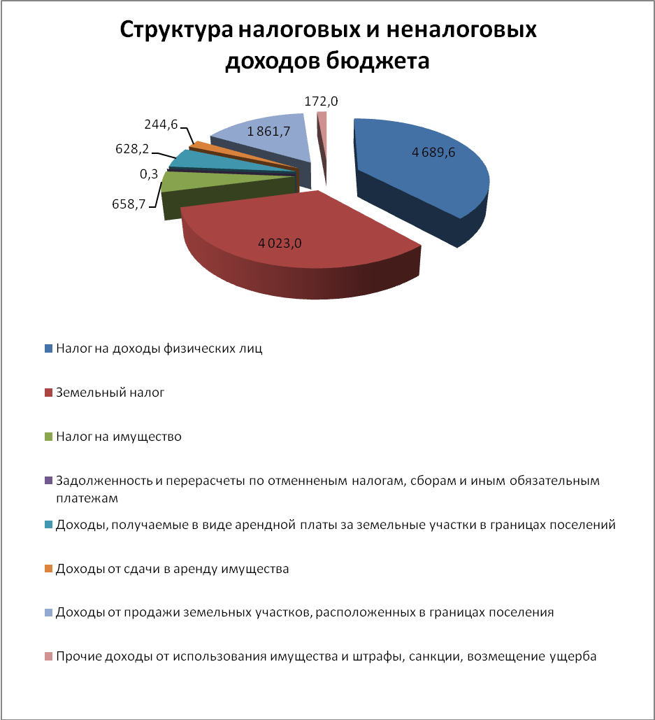

III. Расходы бюджета городского поселения им. Цюрупы

В ходе исполнения бюджета городского поселения им. Цюрупы в 2013 году были приняты шесть решений «О внесении изменений в Решение Совета депутатов «О бюджете городского поселения им. Цюрупы на 2013 год».
В результате сумма расходов была увеличена по сравнению с первоначальной на 13,0 % и утверждена в размере 37 717,1 тыс. рублей.
В соответствии с отчетом «Об исполнении бюджета городского поселения им. Цюрупы за 2013 год» кассовое исполнение бюджета составило 36 835,7 тыс. руб. или 97,7 % к уточненному плану, а по сравнению с первоначально утвержденными параметрами (33 371,0 тыс. руб.) расходы увеличились на 10,4 %.

Сравнительный анализ расходов бюджета за 2013 год по разделам (подразделам)

(тыс. руб.)
 | Наименование | 2012 год |  |  |  | 2013 год |  |  | % исполнения к плану
 | Наименование | Уточненный план | Исполнение |  | % исп. | Первонач. утв. | Уточненный план | Фактически исполнено | перво-нач. | уточненному
0100 | Общегосударственные вопросы | 10 338,0 | 9 988,6 |  | 96,6 | 11 008,5 | 11 008,5 | 10 787,8 | 98,0 | 98,0
0102 | Функционирование высшего должностного лица субъекта РФ и муниципального образования | 1 296,4 | 1 272,4 |  | 98,1 | 1 457,9 | 1 345,9 | 1 339,5 | 91,9 | 99,5
0103 | Функционирование законодательных (представительных) органов государственной власти и представитель-ных органов муници-пальных образований | 1 230,9 | 1 183,2 |  | 96,1 | 1 314,6 | 1 226,6 | 1 223,3 | 93,0 | 99,7
0104 | Функционирование Правительства РФ, высших исполнительных органов в государственной власти субъектов РФ, местных администраций | 7 491,9 | 7 263,2 |  | 96,9 | 7 262,4 | 7 618,2 | 7 565,5 | 104,2 | 99,3
0106 | Обеспечение деятельности финансовых, налоговых и таможенных органов и органов финансового (финансово-бюджетного) надзора | - | - |  | - | 358,6 | 102,8 | 102,8 | 28,7 | 100,0
0111 | Резервные фонды | 47,0 | - |  | - | 100,0 | 100,0 | - | - | -
0113 | Другие общегосударственные вопросы | 271,8 | 269,8 |  | 99,3 | 515,0 | 615,0 | 556,6 | 108,1 | 90,5
0200 | Национальная оборона | 455,0 | 455,0 |  | 100,0 | 450,0 | 471,0 | 426,9 | 94,9 | 90,6
0203 | Мобилизационная и вневойсковая подготовка | 455,0 | 455,0 |  | 100,0 | 450,0 | 471,0 | 426,9 | 94,9 | 90,6
0300 | Национальная безопасность и правоохранительная деятельность | 537,0 | 496,9 |  | 92,5 | 380,5 | 268,9 | 229,8 | 60,4 | 85,4
0309 | Защита населения и территории от последствий чрезвычайных ситуаций природного и техногенного характера, гражданская оборона | 292,0 | 252,4 |  | 86,4 | 264,5 | 223,5 | 184,5 | 69,7 | 82,5
0314 | Другие вопросы в области национальной безопасности и правоохранительной деятельности | 245,0 | 244,5 |  | 99,8 | 52,5 | 45,4 | 45,3 | 86,3 | 99,8
0400 | Национальная экономика | 6 842,9 | 6 835,6 |  | 99,9 | 8 319,6 | 12 949,7 | 12 945,5 | 155,6 | 100,0
0407 | Лесное хозяйство | 1,0 | - |  | - | - | - | - | - | -
0409 | Дорожное хозяйство (дорожные фонды) | 5 484,9 | 5 481,7 |  | 99,9 | 8 189,6 | 12 719,7 | 12 719,1 | 155,3 | 100,0
0412 | Другие вопросы в области национальной экономики | 1 357,0 | 1 353,9 |  | 99,8 | 130,0 | 230,0 | 226,4 | 174,1 | 98,4
0500 | Жилищно-коммунальное хозяйство | 6 050,3 | 5 354,7 |  | 88,5 | 8 230,3 | 7 771,9 | 7 342,3 | 89,2 | 94,5
0501 | Жилищное хозяйство | 1 960,2 | 1 960,1 |  | 99,9 | 2200,3 | 472,3 | 377,0 | Снижение более чем в 5 раз | 79,8
0502 | Коммунальное хозяйство | - | - |  | - | - | 113,3 | 113,3 | - | 100,0
0503 | Благоустройство | 4 090,1 | 3 394,6 |  | 83,0 | 6 030,0 | 7 186,3 | 6 852,0 | 113,6 | 95,3
0700 | Образование | - | - |  | - | 7,5 | 7,5 | 7,5 | 100,0 | 100,0
0707 | Молодежная политика и оздоровление детей | - | - |  | - | 7,5 | 7,5 | 7,5 | 100,0 | 100,0
0800 | Культура и кинематография | 2 012,3 | 1 962,3 |  | 97,5 | 2 542,4 | 2 653,4 | 2 553,4 | 100,4 | 96,2
0801 | Культура | 2 012,3 | 1 962,3 |  | 97,5 | 2 542,4 | 2 653,4 | 2 553,4 | 100,4 | 96,2
1000 | Социальная политика | 413,0 | 412,9 |  | 99,9 | 417,1 | 417,1 | 417,1 | 100,0 | 100,0
1001 | Пенсионное обеспечение | 413,0 | 412,9 |  | 99,9 | 417,1 | 417,1 | 417,1 | 100,0 | 100,0
1100 | Физическая культура и спорт | 1 847,7 | 1 750,9 | 94,8 |  | 1 992,6 | 2 146,6 | 2 125,4 | 106,6 | 99,0
1101 | Физическая культура | 1 847,7 | 1 750,9 |  | 94,8 | 1 992,6 | 2 146,6 | 2 125,4 | 106,6 | 99,0
1300 | Обслуживание государственного и муниципального долга | 10,0 | - |  | - | 22,5 | 22,5 | - | - | -
1301 | Обслуживание государственного внутреннего и муниципального долга | 10,0 | - |  | - | 22,5 | 22,5 | - | - | -
 | ИТОГО: | 28 506,2 | 27 256,9 |  | 95,6 | 33 371,0 | 37 717,1 | 36 835,7 | 110,4 | 97,7

Анализ исполнения расходов в разрезе разделов функциональной классификации показывает, что в анализируемом периоде в полном объеме профинансированы следующие разделы: «Общегосударственные вопросы», «Образование», «Социальная политика», «Физическая культура и спорт», «Обслуживание государственного и муниципального долга». На 100,0 % исполнены разделы «Национальная экономика», «Образование» и «Социальная политика».
По остальным разделам в разрезе функциональной классификации расходов бюджета городского поселения им. Цюрупы исполнение бюджетных назначений варьируется от 85,4 % до 99,0 %.

Структура расходов бюджета городского поселения им. Цюрупы в разрезе отраслей

Наименование раздела | Удельный вес (%)
Наименование раздела | 2012 г. | 2013г.
Общегосударственные вопросы | 36,7 | 29,3
Национальная оборона | 1,7 | 1,2
Национальная безопасность и правоохранительная деятельность | 1,8 | 0,6
Национальная экономика | 25,1 | 35,2
Жилищно-коммунальное хозяйство | 19,6 | 19,9
Образование | - | 0,02
Культура и кинематография | 7,2 | 6,9
Социальная политика | 1,5 | 1,1
Физическая культура и спорт | 6,4 | 5,78
Итого | 100 | 100

Структура расходов бюджета городского поселения им. Цюрупы за 2013 год выглядит следующим образом:

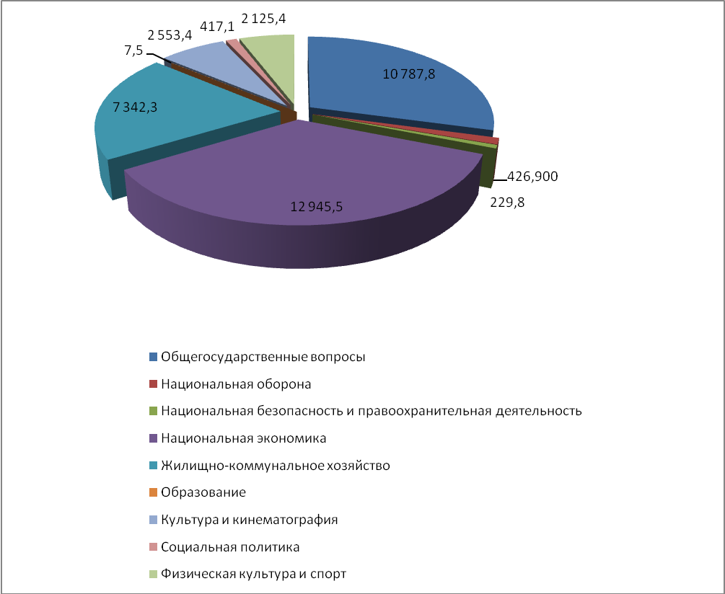

Из общей суммы расходов, направленной на финансирование в 2013 году, наибольший удельный вес в расходах бюджета городского поселения им. Цюрупы занимает национальная экономика – 35,2 %. На втором месте находятся расходы на общегосударственные вопросы – 29,3 %, далее расходы на ЖКХ – 19,9 %, расходы на социально-культурную сферу – 6,9%, физическую культуру и спорт – 5,78%, национальную оборону – 1,2 %, социальную политику – 1,1 %, национальную безопасность и правоохранительную деятельность – 0,6 %, образование – 0,02%.
В 2013 году на оплату труда (без начислений) работникам органов местного самоуправления (в том числе осуществление первичного воинского учета) и муниципальных учреждений направлено 8 224,4 тыс. руб., что составляет 22,3 % от общей суммы расходов бюджета городского поселения им. Цюрупы, в том числе:
- работникам органов местного самоуправления направлено 6 905,3 тыс. руб., что составляет 18,7 % от общей суммы расходов бюджета городского поселения им. Цюрупы;
- работникам муниципальных казенных учреждений направлено 1 319,1тыс. руб., что составляет 3,6 % в общей сумме расходов бюджета городского поселения им. Цюрупы, а именно:
- за счет средств бюджета городского поселения им. Цюрупы – 1 276,9 тыс. руб.;
- за счет субсидии Московской области – 42,2 тыс. руб.;
По сравнению с 2012 годом расходы на оплату труда увеличились на 492,7 тыс. руб.
Увеличение расходов на оплату труда в 2013 г. по сравнению с 2012г. произошло в связи:
- с индексацией на 1 процент должностного оклада специалиста 1 категории, к которому применяется соответствующий занимаемой должности муниципальной службы коэффициент должностного оклада;
- с повышением оплаты труда с 1 мая 2013 года на 6 процентов и с 1 сентября 2013 года на 9 процентов работникам социально-культурной сферы, а также с учетом доведения с 01.10.2013 года установленной минимальной заработной платы в Московской области до 11 000,0 рублей.

Анализ исполнения бюджета городского поселения им. Цюрупы за 2013 год
по разделам функциональной классификации

Расходы на общегосударственные вопросы согласно первоначально утверждённому бюджету и уточненному плану составляли 11 008,5 тыс. рублей (33,0 % от общей суммы планируемых расходов). Согласно данным отчёта расходы составили 10 787,8 тыс. рублей (98,0 % от плановых показателей) или на 220,7 тыс. рублей меньше плановых бюджетных ассигнований. По сравнению с первоначально запланированными расходами исполнение составило 98,7 %, что на 133,8 тыс. рублей меньше плановых показателей.
Необходимо отметить рост процента исполнения (98,0 %) по данным расходам в сравнении с предшествующим периодом. Так, в 2012 году исполнение составило 96,6 %.

По подразделам раздела «Общегосударственные вопросы» в 2013 году осуществлены следующие расходы:
- Функционирование высшего должностного лица субъекта Российской Федерации и муниципального образования (0102) - в размере 1 339,5 тыс. рублей или 99,5 %, что на 6,4 тыс. рублей меньше плановых бюджетных назначений. По сравнению с 2012 годом рост расходов составил 5,3 %, что в суммовом выражении составляет 67,1 тыс. рублей. Рост расходов по данному подразделу по сравнению с 2012г. связан с увеличением фонда оплаты труда высшего должностного лица поселения, в связи с вступлением в силу Постановления Губернатора Московской области от 30.10.2012 № 315-ПГ «Об установлении размера должностного оклада специалиста 2 категории на 2013 год».
- Функционирование законодательных (представительных) органов государственной власти и представительных органов муниципальных образований (0103) - в размере 1 223,3 тыс. рублей или 99,7 %, что на 3,3 тыс. рублей меньше плановых бюджетных назначений. По сравнению с 2012 годом рост расходов составил 3,4 %, что в суммовом выражении составляет 40,1 тыс. рублей. Рост расходов по данному подразделу по сравнению с 2012г. связан с индексацией с 01.01.2013 года на 1 процент должностного оклада специалиста 2 категории, к которому применяется соответствующий занимаемой должности муниципальной службы коэффициент должностного оклада (Постановление Губернатора Московской области от 30.10.2012 № 315-ПГ «Об установлении размера должностного оклада специалиста 2 категории на 2013 год»).
- Функционирование Правительства Российской Федерации, высших исполнительных органов в государственной власти субъектов Российской Федерации, местных администраций (0104) - в размере 7 565,5 тыс. рублей или 99,3 %, что на 52,7 тыс. рублей меньше уточненного плана. По сравнению с 2012 годом рост расходов составил 4,2 %, что в суммовом выражении составляет 302,3 тыс. рублей.
Рост расходов по данному подразделу по сравнению с 2012 г. связан с индексацией с 01.01.2013 года на 1 процент должностного оклада специалиста 2 категории, к которому применяется соответствующий занимаемой должности муниципальной службы коэффициент должностного оклада (Постановление Губернатора Московской области от 30.10.2012 № 315-ПГ «Об установлении размера должностного оклада специалиста 2 категории на 2013 год»).
- Обеспечение деятельности финансовых, налоговых и таможенных органов и органов финансового (финансово-бюджетного) надзора (0106) - в размере 102,8 тыс. рублей или 100,0 % к уточненному плану. В 2012 году данные расходы бюджетом не предусматривались.
- Резервные фонды (0111) – первоначально утверждены бюджетом в размере 100,0 тыс. руб., уточненным планом бюджета отчисления остались в том же размере. В 2013 году средства резервного фонда не использовались.
- Другие общегосударственные вопросы (0113) - 556,6 тыс. рублей (90,5 %), что на 58,4 тыс. рублей меньше запланированной суммы. По сравнению с 2012 годом рост расходов составил 286,8 тыс. руб. или более чем в 2 раза, в том числе:
- расходы по обслуживанию и сохранению объектов недвижимого имущества, составляющих казну поселения;
- расходы по оплате услуг МУП «РКЦ ЖКХ» по начислению за найм жилья;
- взносы в Ассоциацию «Совет муниципальных образований».
Основными причинами неисполнения расходов по данному подразделу являются: снижение цены при проведении торгов методом запроса котировок по работам, связанным с ограждением дома культуры в пос. им. Цюрупы; исполнение кассовых расходов по оплате услуг МУП «РКЦ ЖКХ» за декабрь 2013 г. перенесено на январь 2014г.
Рост расходов по сравнению с 2012 г. связан с дополнительными расходами на проведение работ по ограждению дома культуры по предписанию органов Прокуратуры.

Объем финансирования расходов по разделу 0200 «Национальная оборона» исполнен в сумме 426,9 тыс. рублей. По сравнению с 2012 годом (455,0 тыс. рублей) расходы уменьшились на 6,2 %.
По данному разделу в 2013 году осуществлены расходы по подразделу «Мобилизационная и вневойсковая подготовка» (0203) - исполнен в сумме 426,9 тыс. рублей (100,0 %) - за счет субвенций на осуществление первичного воинского учета на территориях, где отсутствуют военные комиссариаты. По сравнению с 2012 годом расходы уменьшились на 28,1 тыс. руб. или на 6,2 %.

Объем финансирования расходов по разделу 0300 «Национальная безопасность и правоохранительная деятельность» исполнен в сумме 229,8 тыс. рублей. По сравнению с 2012 годом расходы уменьшены более чем в 2 раза в связи с отсутствием потребности в данных расходах в 2013 году. В 2012 году расходы направлялись на производство работ по устройству подъезда к пожарным водозаборам.
В соответствии с первоначально утверждённым бюджетом расходы на национальную безопасность и правоохранительную деятельность составили 380,5 тыс. рублей (1,1 % от общей суммы первоначально утвержденных расходов). В результате внесения изменений и дополнений в бюджет городского поселения им. Цюрупы в течение 2013 года сумма данных расходов составила 268,9 тыс. рублей (0,7%). Согласно данным отчёта расходы составили 229,8 тыс. рублей (92,5 %) или на 39,1 тыс. рублей меньше плановых назначений. По сравнению с первоначально запланированными показателями исполнение на 150,7 тыс. рублей ниже запланированной суммы или на 39,6 %.
По данному разделу в 2013 году осуществлены расходы по подразделам:
- «Защита населения и территории от последствий чрезвычайных ситуаций природного и техногенного характера, гражданская оборона» (0309) - расходы исполнены в сумме 184,5тыс. рублей (82,5 %) или на 39,0 тыс. руб. меньше уточненного плана. По сравнению с 2012 годом расходы уменьшились на 67,9 тыс. рублей;
- «Другие вопросы в области национальной безопасности и правоохранительной деятельности» (0314) - расходы составили 45,3 тыс. рублей или 99,8 %. По сравнению с 2012 годом расходы уменьшились на 199,2 тыс. рублей или более чем в 5 раз в связи с отсутствием потребности в данных расходах в 2013 году. В 2012 году расходы направлялись на производство работ по устройству подъезда к пожарным водозаборам.
По данному разделу в 2013 году осуществлены расходы на опашку границ населенных пунктов, изготовление и монтаж табличек на противопожарную тематику.

По разделу 0400 «Национальная экономика» согласно первоначально утверждённому бюджету расходы на национальную экономику составили 8 319,6 тыс. рублей или 35,1 % от общей суммы расходов. В результате внесения изменений и дополнений в бюджет городского поселения им. Цюрупы в течение 2013 года сумма расходов на национальную экономику составила 12 949,7 тыс. рублей или 34,3 % от общей суммы расходов с учётом внесённых изменений.
Согласно данным отчёта об исполнении бюджета городского поселения им. Цюрупы за 2013 год фактические расходы на национальную экономику составили 12 945,5 тыс. руб. или 35,1 % от общей суммы расходов, что на 4,2 тыс. руб. меньше ассигнований, предусмотренных бюджетом с учетом изменений.
В сравнении с показателями 2012 года фактические расходы по данному разделу выросли на 6 109,9 тыс. рублей или почти в 2 раза. Рост расходов по сравнению с 2012 г. обусловлен выделением дополнительных ассигнований на ремонт и содержание автодорог по причине многочисленных обращений жителей поселения на состояние автомобильных дорог находящихся на территории поселения.
Структура раздела «Национальная экономика» представлена следующими подразделами:
- «Дорожное хозяйство» (0409) исполнено в сумме 12 719,1 тыс. рублей (100,0 % к уточненному плану).
- «Другие вопросы в области национальной экономики» (0412) – 226,4 тыс. рублей (98,4 % к уточненному плану). В данный подраздел включены следующие расходы:
- мероприятия в области строительства, архитектуры и градостроительства по землеустройству и землепользованию (подготовка кадастровой схемы и межевого плана на земельные участки по ул. Октябрьская, Рабочий городок, ул. Октябрьская, д.75; топографо -геодезические изыскания земельного участка д. Дворниково) – 189,0 тыс. руб. Исполнено 99,9 %. Причиной неисполнения расходов связано с понижением цены контракта по результатам проведенного аукциона на проведение капитального ремонта общих дорог, с понижением цены контракта по запросу котировок по работам межевого плана на земельные участки, топографо-геодезические испытания земельного участка.
- расходы на транспортировку в морг умерших, не имеющих супруга, близких и иных родственников, а также умерших других категорий для производства судебно-медицинской экспертизы – 37,4 тыс. руб. (91,7 %). Неисполнение расходов связано с отсутствием потребности в транспортировке.

По разделу 0500 «Жилищно-коммунальное хозяйство» согласно первоначально утверждённому бюджету расходы в 2013 году составляли 8 230,3 тыс. рублей или 24,7 % от общей суммы расходов. В результате внесения изменений в бюджет городского поселения им. Цюрупы в течение 2013 года объём расходов на жилищно-коммунальное хозяйство составил 7 771,9 тыс. рублей или 20,6 % от общей суммы расходов бюджета.
Согласно отчёту об исполнении бюджета городского поселения им. Цюрупы за 2013 год, фактические расходы на жилищно-коммунальное хозяйство составили 7 342,3 тыс. рублей или 19,9 % от общей суммы расходов бюджета на 2013 год, что на 429,6 тыс. рублей меньше планируемых ассигнований. В сравнении с показателями 2012 года в целом фактические расходы на жилищно-коммунальное хозяйство увеличились на 1 987,6 тыс. рублей или на 27,1 %. Рост расходов на жилищно-коммунальное хозяйство по сравнению с 2012 г. обусловлен выделением дополнительных ассигнований на содержание мест захоронения, уборку общественных мест, устройству подъездов и площадок под мусорные контейнеры.
Структура расходов раздела «Жилищно-коммунальное хозяйство» представлена следующими подразделами:
- расходы по подразделу «Жилищное хозяйство» (0501) в 2013 году составили 377,0 тыс. рублей или 79,8 % от утверждённых бюджетом ассигнований на 2013 год.
По данному подразделу произведены расходы на ремонт крыльца дома № 35 по ул. Октябрьская. Невыполнение плановых назначений по данному подразделу обусловлено понижением цены аукциона на капитальный ремонт крыльца жилого дома № 35 по ул. Октябрьская.
- Расходы по подразделу «Коммунальное хозяйство» (0502) в 2013 году составили 113,3 тыс. рублей или 100% от утверждённых бюджетом ассигнований на 2013 год. По данному подразделу расходы бюджета связаны с разработкой схем водоснабжения и водоотведения (87,0 тыс. рублей), приобретением пожарных гидрантов (26,3 тыс. рублей).
- Расходы по подразделу «Благоустройство» (0503) в 2013 году составили 6 852,0 тыс. рублей или 95,3 % от утверждённых решением о бюджете ассигнований на 2013 год. По сравнению с первоначальными параметрами (6 030,0 тыс. руб.) фактические расходы увеличились на 11,9 %.
По данному разделу в 2013 году осуществлены расходы:
- на оплату расходов за уличное освещение за счет средств местного бюджета - 1 827,2 тыс. руб. (исполнение 90,2 %). Неисполнение плановых назначений обусловлено экономией электроэнергии в результате установки новых счетчиков учета уличного освещения;
- на оплату расходов на содержание и ремонт сетей уличного освещения за счет средств местного бюджета – 974,3 тыс. руб. (исполнение 100,0 %);
- на озеленение (обрезка деревьев, благоустройство стадиона, скверов, территории поселка - 2 585,6 тыс. руб. (исполнение 96,1%);
- на содержание мест захоронения – 971,1 тыс. руб. (исполнение 97,1 %);
- на содержание и ремонт колодцев – 149,3 тыс. руб. (исполнение 99,5 %);
- на содержание детских площадок – 194,6 тыс. руб. (исполнение 99,9 %);
- на содержание и ремонт памятников – 150,0 тыс. руб. (исполнение 100,0 %).
Невыполнение плановых назначений по данному подразделу обусловлено понижением цены по итогам проведенных конкурсных процедур.

По разделу 0700 «Образование» в 2013 году первоначально было запланировано и утверждено планом 7,5 тыс. руб. Исполнение составило 100% к первоначальному и уточненному планам бюджета (проведение спортивного мероприятия с молодежью – проведен кросс). В 2012 году данные расходы бюджетом не предусматривались.

Исполнение по разделу 0800 «Культура и кинематография» составило 2 553,4 тыс. рублей или 96,2% к уточненным плановым назначениям и 100,4 % к первоначально утвержденным ассигнованиям. Расходы осуществлялись по одному подразделу «Культура» (0801). По отношению к 2012 году расходы увеличились на 591,1 тыс. рублей или на 30,1 % по причине увеличения заработной платы с 1 мая 2013 года на 6% и с 1 сентября 2013 года на 9%, Неисполнение расходов по данному разделу в 2013 году вызвано невыполнением долгосрочной целевой программы «Сохранение и развитие культуры городского поселения им. Цюрупы на 2012-2014г.г.» в связи со снятием объемов финансирования.

Исполнение по разделу 1000 «Социальная политика» составило 417,1 тыс. рублей, что составляет 100,0 % к первоначальному и уточненному планам бюджета.
В 2013 году бюджетные средства были направлены на финансирование подраздела пенсионное обеспечение (1001) - доплаты к пенсиям муниципальных служащих в сумме 417,1 тыс. рублей. По отношению к 2012 году расходы на социальную политику увеличились на 4,2 тыс. руб. или на 1 %. Рост расходов по данному подразделу по сравнению с 2012 г. связан с индексацией с 01.01.2013 года должностного оклада специалиста 2 категории (Постановление Губернатора Московской области от 30.10.2012 № 315-ПГ «Об установлении размера должностного оклада специалиста 2 категории на 2013 год»).

Исполнение по разделу 1100 «Физическая культура и спорт» составило 2 125,4 тыс. руб. или 106,6 % к первоначально утвержденным параметрам (2 146,6 тыс. руб.) и 99,0 % к уточненному плану (2 125.4 тыс. рублей). По отношению к 2012 году расходы на физическую культуру и спорт увеличились на 374,5 тыс. рублей или на 21,4 % по причине увеличения заработной платы работников бюджетной сферы с 1 мая 2013 года на 6% и с 1 сентября 2013 года на 9% .
В 2013 году бюджетные средства были направлены на финансирование подраздела физическая культура (1101), исполнение к уточненному плану составило 99,0 %.
Расходы связаны с обеспечением деятельности МКУ «Спортивный клуб «Эдельвейс» для выполнения физкультурно-оздоровительной работы и спортивных мероприятий.
Причиной неисполнения расходов по данному подразделу является экономия средств, сложившаяся по результатам проведенных процедур при приобретении товаров работ и услуг для нужд учреждения.

IV. Исполнение муниципальных целевых программ

Целевые программы являются одним из важнейших инструментов осуществления государственной структурной политики, реализации целей и приоритетных направлений социально-экономического развития района.
В 2012 году решением Совета депутатов городского поселения им. Цюрупы от 26.04.2012г. № 182/34 утверждена долгосрочная целевая программа «Сохранение и развитие культуры городского поселения им. Цюрупы Воскресенского муниципального района Московской области на 2012-2014 г.г.».

Сведения о финансировании и исполнении ДЦП
( тыс. руб.)
 | Наименование долгосрочной целевой программы | Утвержденный бюдже-том  годовой объем ассигнований | Исполнено,  тыс. руб. | % исполнения от паспорта программы | % исполнения от утверждённых бюджетом ассигнований
1 | Долгосрочная целевая программа «Сохранение и развитие культуры городского поселения им. Цюрупы Воскресенского муниципального района Московской области на 2012-2014г.г.» | 100,0 | - | - | -
2 | Долгосрочная целевая программа «Повышение заработной платы работников муниципальных учреждений в сферах культуры, физической культуры и спорта на 2013-2015 годы» | 166,0 | 166,0 | 100,0 | 100,0
3 | Всего | 266,0 | 166,0 | 62,4 | 62,4

В 2013 году долгосрочная целевая программа «Сохранение и развитие культуры городского поселения им. Цюрупы Воскресенского муниципального района Московской области» не была исполнена по причине снятия объема финансирования на мероприятия по целевой долгосрочной программе Московской области «Развитие сферы культуры на территории Московской области на 2013-2015 годы» (Постановление Правительства Московской области от 13.06.2013г. № 418/24 «О внесении изменений в долгосрочную целевую программу Московской области «Развитие сферы культуры на территории Московской области на 2013-2015 годы»).
В 2013 году Постановлением Главы городского поселения им. Цюрупы от 19.04.2013г. № 23/1 утверждена долгосрочная целевая программа «Повышение заработной платы работников муниципальных учреждений в сферах культуры, физической культуры и спорта на 2013-2015 годы». Исполнение запланированного объема в 2013г. составило 100%.

V. Анализ дебиторской и кредиторской задолженности

По состоянию на 01.01.2013 года дебиторская задолженность городского поселения им. Цюрупы составляла 6,3 тыс. руб. или 0,02 % от кассовых расходов за 2013 год.
По состоянию на 01.01.2014 года дебиторская задолженность составила 31,5 тыс. руб. или 0,09 % от кассовых расходов 2013 года.
Дебиторская задолженность сложилась по межбюджетным трансфертам в соответствии с заключенными соглашениями по исполнению бюджета поселения на 2013 год.
Просроченная дебиторская задолженность по бюджетной деятельности отсутствует.
К уровню января 2014 года дебиторская задолженность увеличилась на 25,2 тыс. руб. Основанием для отражения данной задолженности в отчете об использовании бюджетных средств городского поселения им. Цюрупы за 2013г. явилась отчетность, поступившая в адрес Администрации городского поселения им. Цюрупы от МУ «Управление культуры администрации Воскресенского муниципального района» и МУ «Администрация Воскресенского муниципального района».
Сумма кредиторской задолженности согласно данным бюджетной отчетности на 01.01.2014 г. составила 332,9 тыс. руб., что на 130,1 тыс. руб. больше суммы по состоянию на начало года (202,8 тыс. руб.).
Рост текущей кредиторской задолженности связан с индексацией тарифов на электроэнергию по ОАО «Мосэнергосбыт» по сравнению с предыдущим годом, а также появлением нового контрагента МУП «Ратмировское ЖКХ».
Просроченной кредиторской задолженности на 01.01.2014 г. не имеется.

Из общей суммы кредиторской задолженности:
- текущая задолженность составляет 332,9 тыс. руб.;
- нереальная к взысканию, просроченная задолженность по состоянию на 01.01.2014 г. отсутствует.

VI. Управление муниципальным долгом

По состоянию на 1 января 2013 года муниципальный долг отсутствовал.
В течение 2013 года кредиты от кредитных организаций и от других бюджетов для управления муниципальным долгом, не привлекались.
На конец отчетного 2013 года муниципальный долг отсутствует.
Политика управления муниципальным долгом городского поселения им. Цюрупы в 2013 году строилась по принципу обеспечения принятых на себя обязательств за счет полученных доходов бюджета, без привлечения заимствований.

VII. Источники внутреннего финансирования дефицита бюджета

Решением Совета депутатов городского поселения им. Цюрупы Воскресенского муниципального района от 20.12.2012 г. № 224/43 «О бюджете муниципального образования «Городское поселение им. Цюрупы» Воскресенского муниципального района на 2013 год» первоначально было установлено исполнение бюджета поселения с дефицитом в размере (- 200,0 тыс. руб.).
С внесением уточнений и изменений, принятых в 2013 году дефицит бюджета был принят в размере (- 327,6 тыс. руб.) или 2,9 % от общей суммы доходов без учета безвозмездных поступлений.
Следует отметить, что в соответствии с требованиями Бюджетного кодекса Российской Федерации дефицит местного бюджета на очередной финансовый год устанавливается законом (решением) о соответствующем бюджете с соблюдением ограничений, установленных пунктом 3 статьи 92 Бюджетного кодекса Российской Федерации, согласно которого дефицит местного бюджета не должен превышать 10 процентов утвержденного общего годового объема доходов местного бюджета без учета утвержденного объема безвозмездных поступлений и (или) поступлений налоговых доходов по дополнительным нормативам отчислений.
В случае утверждения муниципальным правовым актом представительного органа муниципального образования о бюджете в составе источников финансирования дефицита местного бюджета поступлений от продажи акций и иных форм участия в капитале, находящихся в собственности муниципального образования, и (или) снижения остатков средств на счетах по учету средств местного бюджета дефицит местного бюджета может превысить ограничения, установленные настоящим пунктом, в пределах суммы указанных поступлений и снижения остатков средств на счетах по учету средств местного бюджета.
Таким образом, размер дефицита бюджета городского поселения Цюрупы (- 327,6 тыс. рублей) принят в соответствии с требованиями Бюджетного кодекса Российской Федерации.
Погашение дефицита бюджета планировалось производить за счет следующих источников:
- Привлечение средств по кредитным соглашениям и договорам – 200,0 тыс. рублей;
- Изменение остатков средств на счетах по учету средств бюджета в размере 127,6 тыс. руб.
Фактическое исполнение по источникам внутреннего финансирования дефицита бюджета сложилось следующим образом:
- Банковский кредит – 0,0 тыс. рублей.
- Изменение остатков средств на счетах по учету средств бюджета в размере (-1 512,6 тыс. рублей).
В результате при исполнении бюджета сложился профицит в сумме 1 512,6 тыс. рублей

Выводы:

По результатам внешней проверки годового отчёта об исполнении бюджета городского поселения им. Цюрупы за 2013 год, внешней проверки отчётности главных администраторов бюджетных средств Контрольно-счётная палата считает, что отчёт об исполнении бюджета городского поселения им. Цюрупы за 2013 год в представленном виде в целом может быть признан достоверным.
Проведенный Контрольно-счетной палатой анализ данных годового отчета показал, что основные параметры бюджета городского поселения им. Цюрупы, выполнены.
Представленный отчет об исполнении бюджета городского поселения им. Цюрупы за 2013 год в целом соответствует нормам действующего бюджетного законодательства.
В связи с чем, предлагаем Совету депутатов городского поселения им. Цюрупы принять к утверждению отчет Администрации городского поселения им. Цюрупы «Об исполнении бюджета городского поселения им. Цюрупы за 2013 год» с учетом предложений.

Предложения:

1. Администрации городского поселения им. Цюрупы в полном объеме использовать средства, выделенные на реализацию Муниципальных целевых программ.
2. Осуществлять мониторинг формирующейся дебиторской и кредиторской задолженности в течение отчетного периода.
3. При предоставлении отчета об исполнении бюджета городского поселения им. Цюрупы необходимо предоставлять наиболее полный пакет документов, характеризующий объем поступивших в бюджет поселения налоговых и неналоговых доходов.
4. Осуществлять активную работу по привлечению инвестиций, более быстрому освоению производств, вводу новых объектов в эксплуатацию, способствующих возникновению новых рабочих мест и как следствие увеличение доходной части бюджета.
5. Для более эффективной работы городскому поселению им. Цюрупы необходимо усилить контроль над реализацией плана мероприятий по увеличению доходов и снижению задолженности по платежам, зачисляемым в бюджет городского поселения им. Цюрупы, проводить работу по снижению удельного веса безнадежной к взысканию задолженности по доходам от сдачи имущества в аренду.

Аудитор Контрольно-счетной палаты
Воскресенского муниципального района Т.И. Самсонова

Инспектор Контрольно-счетной палаты
Воскресенского муниципального района И.А. Андрес

